Défi Blue bot
Ramasse bouchon

Objectif : Programmer des déplacements. Optimiser la programmation

But du jeu : Ramasser le maximum de bouchons en une seule programmation.
Disperser les bouchons sur l’aire de jeu (quadrillage ou sol ).
Observer l’emplacement des bouchons et programmer Blue Bot pour qu’il ramasse le plus de bouchons possible.
Variante :
- Limiter le nombre d’ordres.
- Utiliser les cartes « ordres »
- Utiliser la barre de programmation
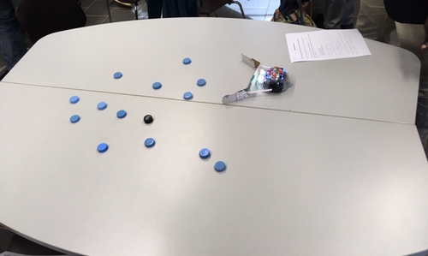

Variantes proposées par les enseignants :
- Utiliser un quadrillage
- Mettre à disposition une règle de 15 cm
- Ne pas ramasser des bouchons d’une autre couleur
- Limiter le temps de programmation.
- Si les bouchons tombent de la table, ils ne sont pas pris en compte ou le joueur est éliminé.
- Dessiner sur une feuille le parcours prévu et le comparer au parcours réalisé.
- Coder le parcours avec les étiquettes-flèches

